 | Приложение № 1

П А С П О Р Т
воинского захоронения на территории Усвятского муниципального округа

РОССИЯ-РОФ-ПСК-24-1/9

Российская Федерация, 60:24:0010125:33
(страна, кадастровый номер земельного участка или иной государственной учетный номер
(при наличии), адрес(при наличии) или местоположение)

- Место и дата захоронения

Псковская область, Усвятский район, р.п. Усвяты, ул. Большая Набережная _1992г.___
(место, дата захоронения(создания);если на кладбище или в могиле погребены останки воинов в порядке перезахоронения, то указывается, откуда и когда они перезахоронены)

2. Вид захоронения:

_Мемориальная доска погибшим землякам, Великая Отечественная война ________________________________________
(вид захоронения; период истории России, к которому относится захоронение; если захоронением является воинское кладбище или воинский участок кладбища, то указывается количество находящихся на нем братских и индивидуальных могил)
3. Размеры захоронения и его состояние:

Размеры захоронения 2,2 * 12,2 м. Состояние удовлетворительное.
(ширина и длина кладбища, воинского участка кладбища или отдельных могил, наличие и тип ограждения, состояние захоронения(хорошее, удовлетворительное, аварийное)
4. Краткое описание памятника (надгробия), захоронения

Мемориальная доска располагается на вымощенной тротуарной плиткой площадке. На постаменте из черного гранита длиною 6 м установлены металлические листы высотой 1,2 м, с указанием имен увековеченных воинов. 4 (четыре) памятных знака высотой 1 м, установлены героям советского союза, проживавшим на территории Усвятского района.

5. Количество увековеченных:

Всего | В том числе
Всего | известных
285 | 285
(общее количество захороненных, в том числе (при наличии данных) отдельно военнослужащих ,партизан, участников движения сопротивления, военнопленных, воинов-интернационалистов)
6. Персональные сведения об увековеченных:

№ п/п | Должность , подразделение  /воинская часть | Воинское  звание | Фамилия  имя ,  отчество  (при наличии). | Дата рождения | Дата гибели (смерти ) | Место захоронения на кладбище, участке кладбища | Откуда перезахоронен
 |  |  | Согласно прилагаемому списку
(вносятся достоверно установленные сведения о каждом из захороненых; если эти сведения имеются более чем на 10 захороненных, то на них составляется список захороненных (в том числе в электронной форме), который прилагается к паспорту в качестве вкладыша, в графе 4 делается запись: «Согласно прилагаемому списку»)

7. Сведения об организациях, осуществляющих шефство над воинским захоронением: (оказывающих помощь в его благоустройстве и содержании)

Территориальный отдел «Усвяты»__Администрации Усвятского муниципального округа__

8. Фотоснимок захоронения:
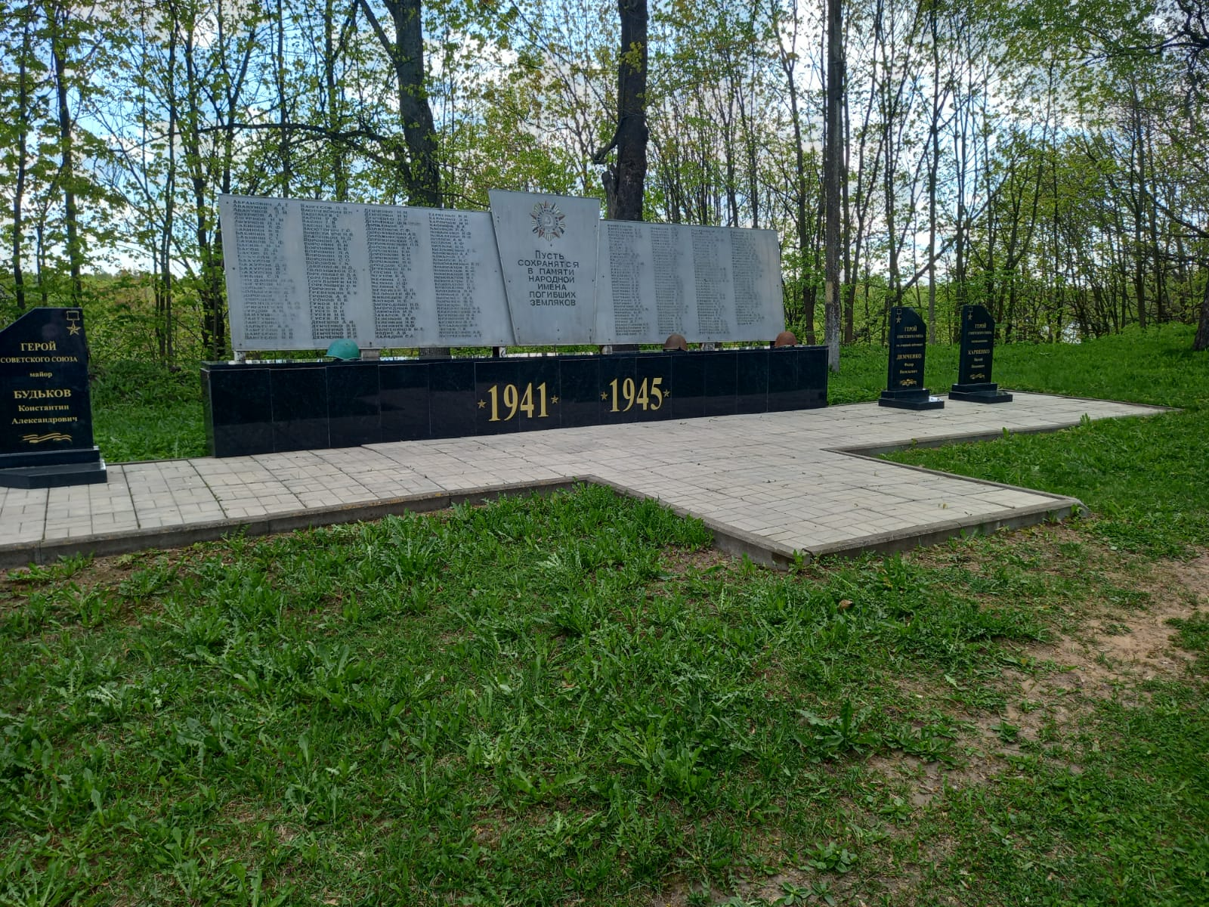

9. Схема ( координаты, в том числе ГЛОНАСС (GPS) расположения захоронения
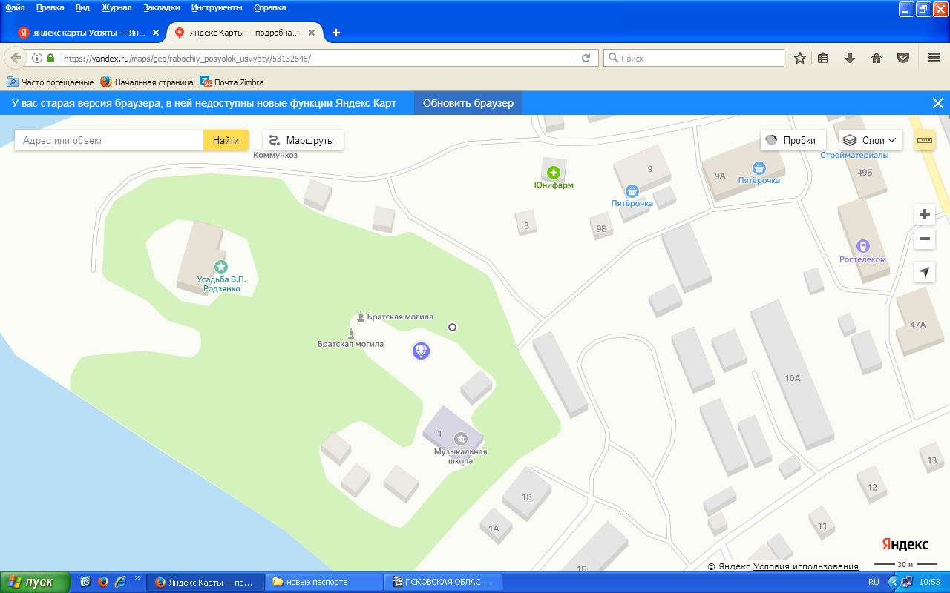
Координаты (ГЛОНАСС) места расположения захоронения : 55,741551 30,74379
- Дополнительная информация о захоронении

11. Подписи должностных лиц :

Военный комиссар
Невельского, Пустошкинского и
Усвятского районов И. Валуевич
__________________________________________________________________________
(должность , подпись, инициал имени, фамилия)
М.П.«___»_____________2024г.

Глава Усвятского муниципального
округа Д. Петров
__________________________________________________________________________
(должность , подпись, инициал имени, фамилия)
М.П.
«___»_____________2024г.

Приложение № 4 к порядку (п.4)

Персональные сведения об увековеченных :

№  п/п | Должность , подразделение  /воинская часть | Фамилия, имя , отчество | Воинское звание | Дата рождения | Дата гибели или захоронения | Место захоронения | Откуда перезахоронен
 |  | Абрамович А.Е.
 |  | Авакумов А.Е.
 |  | Авакумов Л.М.
 |  | Ашурков А.Г.
 |  | Ашурков Н.М.
 |  | Ашурков Н.Н.
 |  | Бабинин Л.Ф.
 |  | Бабинин Н.В.
 |  | Бабинин П.Т.
 |  | Бабинин С.Т.
 |  | Баранов Б.Ф.
 |  | Баскин М.М.
 |  | Басов В.Д.
 |  | Басов В.Н.
 |  | Бахуров А.Я.
 |  | Бахуров Г.Т.
 |  | Бахуров Д.М.
 |  | Бахуров Н.Т.
 |  | Бахуров Я.Я.
 |  | Бибин С.Л.
 |  | Богданов М.И.
 |  | Богуров И.П.
 |  | Большухин Б.И.
 |  | Большухин Д.П.
 |  | Боронин П.И.
 |  | Бояринов Г.А.
 |  | Брюхневич В.Ф.
 |  | Брюхневич М.Ф.
 |  | Бурдов А.Н.
 |  | Вайтушенко А.К.
 |  | Вайтушенко Г.К.
 |  | Вайтушенко К.К.
 |  | Вальтер А.К.
 |  | Вангесов В.В.
 |  | Вангесов Л.В.
 |  | Вангесов М.В.
 |  | Вангесов П.В.
 |  | Василевский В.П.
 |  | Васильев Е.
 |  | Васин В.Ф.
 |  | Васин Г.В.
 |  | Васин Н.В.
 |  | Васютович Г.С.
 |  | Виноградов И.В.
 |  | Власенков И.Д.
 |  | Воронин А.В.
 |  | Воронин В.М.
 |  | Воронин К.В.
 |  | Воронин Л.А.
 |  | Воронин Н.О.
 |  | Воронин С.О.
 |  | Воронов Г.К.
 |  | Гаврилов Н.Д.
 |  | Голомшток С.Г.
 |  | Горелышев Д.А.
 |  | Горелышев К.П.
 |  | Горелышев М.И.
 |  | Горелышев С.П.
 |  | Горовой П.Г.
 |  | Гребенкин К.У.
 |  | Громов А.Я.
 |  | Громов Я.В.
 |  | Гуков Н.П.
 |  | Гусев В.Г.
 |  | Гусев В.И.
 |  | Гусев И.В.
 |  | Гусев П.И.
 |  | Демешко А.И.
 |  | Демченко В.Н.
 |  | Демченко И.В
 |  | Демченко И.И.
 |  | Демченко И.Р.
 |  | Демченко Н.Н.
 |  | Демченко Н.Н.
 |  | Демченко Н.Р.
 |  | Демченко Ф.В. | Герой советского союза
 |  | Долженков Н.
 |  | Долженков С.Ф.
 |  | Дорожинский А.В.
 |  | Дорожинский Д.С.
 |  | Дорожинский И.В.
 |  | Дорожинский П.В.
 |  | Дорожкин А.И.
 |  | Дорожкин В.Н.
 |  | Дорожкин К.И.
 |  | Дорожкин С.И.
 |  | Дорожкин Я.И.
 |  | Дроздов С.П.
 |  | Друянкин Н.М.
 |  | Елесин Н.К.
 |  | Жгутов В.А.
 |  | Желнин Г.И.
 |  | Желнин И.Ф.
 |  | Желнин С.В.
 |  | Желомеев В.П.
 |  | Желомеев Ф.П.
 |  | Жибоедов С.Е.
 |  | Житков Н.С.
 |  | Загородный Н.П.
 |  | Загородный П.И.
 |  | Занюков М.Н.
 |  | Захаров В.С.
 |  | Зеленкин В.Ф.
 |  | Зеленкин И.Н.
 |  | Зеленкин П.Ф.
 |  | Золотников М.Т.
 |  | Иодис А.И.
 |  | Калядин С.А.
 |  | Карпенко М.И.
 |  | Карпенко Э.И.
 |  | Карпучок М.И.
 |  | Касиков В.А.
 |  | Касиков П.А.
 |  | Коваленко И.Ф.
 |  | Коваленко П.Ф.
 |  | Козлов А.М.
 |  | Козлов А.Ф.
 |  | Козлов И.Н.
 |  | Козловский Е.Б.
 |  | Колюшко А.А.
 |  | Комаров Г.С.
 |  | Комаров Н.С.
 |  | Коноваленко В.П.
 |  | Конопатов В.Л.
 |  | Конопатов В.Ф.
 |  | Конопатов В.П.
 |  | Конопатов В.Г.
 |  | Конопатов Г.М.
 |  | Конопатов Н.Е.
 |  | Конопатов П.Л.
 |  | Конторов Л.И.
 |  | Королев Г.В.
 |  | Королев И.А.
 |  | Королев Ф.М.
 |  | Кравцов П.С.
 |  | Красовский В.А.
 |  | Красовский Н.А.
 |  | Крупский Н.А.
 |  | Крупский Я.П.
 |  | Кузютин Я.У.
 |  | Кулаканов Ф.Т.
 |  | Кулев С.В.
 |  | Купреенков А.А.
 |  | Купреенков А.Т.
 |  | Купреенков Г.Т.
 |  | Купреенков П.Т.
 |  | Купреенков Я.С.
 |  | Куропаткин К.Ф.
 |  | Леонов Н.П.
 |  | Леонов Р.Л.
 |  | Лодзо А.И.
 |  | Лодзо И.И.
 |  | Лыгин С.В.
 |  | Лукьянов В.Д.
 |  | Любимов П.С.
 |  | Маделин И.И.
 |  | Мандриков Ф.Ф.
 |  | Машенин В.А.
 |  | Машенин П.В.
 |  | Машенин С.А.
 |  | Медведев И.Г.
 |  | Мигукин А.Г.
 |  | Мигукин А.Н.
 |  | Мигукин Д.П.
 |  | Мигукин И.Н.
 |  | Мигукин И.С.
 |  | Мигукин К.А.
 |  | Мигукин М.Н.
 |  | Мигукин П.Г.
 |  | Мигукин С.Г.
 |  | Минченко И.Л.
 |  | Михальченко А.В.
 |  | Мичулис М.Ф.
 |  | Молого П.А.
 |  | Мулюкин С.М.
 |  | Мухин Д.Г.
 |  | Наместников В.Г.
 |  | Наместников М.И.
 |  | Наместников Н.Г.
 |  | Науменко С.Д.
 |  | Никонов С.Н.
 |  | Никулин М.И.
 |  | Никулин М.В.
 |  | Никулин П.А.
 |  | Новиков Е.И.
 |  | Новиков Н.С.
 |  | Орлов В.И.
 |  | Осипов А.Д.
 |  | Основский М.Д.
 |  | Павлов А.М.
 |  | Павлов К.М.
 |  | Павлов О.П.
 |  | Пайкова Е.Е.
 |  | Пайков К.П.
 |  | Пайков П.П
 |  | Пайков П.П.
 |  | Паньков Е.В.
 |  | Паринкин И.Т.
 |  | Паринкин Н.Г.
 |  | Пентюхов А.Т.
 |  | Пентюхов М.Е.
 |  | Петрусев Г.Д.
 |  | Петрусев Е.Д.
 |  | Петрусев И.Д.
 |  | Петухов Г.М.
 |  | Пиганов Б.А.
 |  | Пирожински И.
 |  | Полещенко И.И.
 |  | Полещенко Н.И.
 |  | Полозов А.Г.
 |  | Полхов В.А.
 |  | Полхов И.З.
 |  | Полхов Н.А.
 |  | Полхов Ф.А.
 |  | Попков Я.С.
 |  | Потешин Г.М.
 |  | Пчеловодов В.А.
 |  | Пыкин П.И..
 |  | Рабышко Е.П.
 |  | Ращевский Ю.Ф.
 |  | Рослов А.С.
 |  | Рослова С.С
 |  | Рыбаков А.И.
 |  | Рыбаков И.К.
 |  | Рыбаков Н.А.
 |  | Сандлер М.Л.
 |  | Сапегин Г.П.
 |  | Сапунов А.И.
 |  | Сапунов Т.И.
 |  | Свинтицкий В.П.
 |  | Свинтицкий И.Р.
 |  | Свинтицкий Н.Ф.
 |  | Свинтицкий П.Р.
 |  | Свирщевский В.Н.
 |  | Скалин В.А.
 |  | Скалин М.А.
 |  | Скалин М.А.
 |  | Скалин П.А.
 |  | Скоромный В.В.
 |  | Скоромный И.В.
 |  | Слядин В.А.
 |  | Смолкин В.Г.
 |  | Сниткина В.А.
 |  | Соломонов Р.М.
 |  | Солохин В.Е.
 |  | Солохин Г.М.
 |  | Степук С.А.
 |  | Стрельцов А.А.
 |  | Стрельцов А.Ф.
 |  | Стрельцов Д.Ф.
 |  | Стрельцов М.Ф.
 |  | Суставенко И.М.
 |  | Сюрков М.Е.
 |  | Сюрков Н.П.
 |  | Тимофеев Г.Т.
 |  | Титов В.Г.
 |  | Титов В.Ф.
 |  | Тихонов И.Т.
 |  | Тукаев И.М.
 |  | Тулькин В.И.
 |  | Федотов Г.Д.
 |  | Филиппов В.З.
 |  | Филиппов Н.В.
 |  | Харитонов Л.А.
 |  | Хольный И.П.
 |  | Хонтулев В.А.
 |  | Четверников С.Д.
 |  | Шальнов С.П.
 |  | Шаронский Л.М.
 |  | Шатерин О.И.
 |  | Шекин М.А.
 |  | Шекин Н.А.
 |  | Шилин П.Г.
 |  | Шилин С.Г.
 |  | Шкредов Ф.П.
 |  | Шкультин Д.Е.
 |  | Шкультин Д.П.
 |  | Шкультин И.А.
 |  | Шкультин Ф.Е.
 |  | Шпагин И.М.
 |  | Юдин И.Е.
 |  | Юдин М.А.
 |  | Яковлев П.П.
 |  | Янковский И.Я.
 |  | Ястребов К.Г.

Военный комиссар
Невельского, Пустошкинского и
Усвятского районов И. Валуевич
__________________________________________________________________________
(должность , подпись, инициал имени, фамилия)
М.П.«___»_____________2024г.

Глава Усвятского муниципального округа Д. Петров
__________________________________________________________________________
(должность , подпись, инициал имени, фамилия)
М.П.
«___»_____________2024г.

